Tran01m 債券成交申報金額確認操作手冊
申報權限:
僅開放自營部代號(EX.000T)下帳號作此申報。
申報期限:
每月10日前(日曆日) 的9:00-17:00，申報上月資料，每月10日之後僅提供查詢功能。
申報路徑:
新增功能
債券等殖交易系統->輔助功能->檔案傳輸->[Tran01m] 債券成交申報金額確認
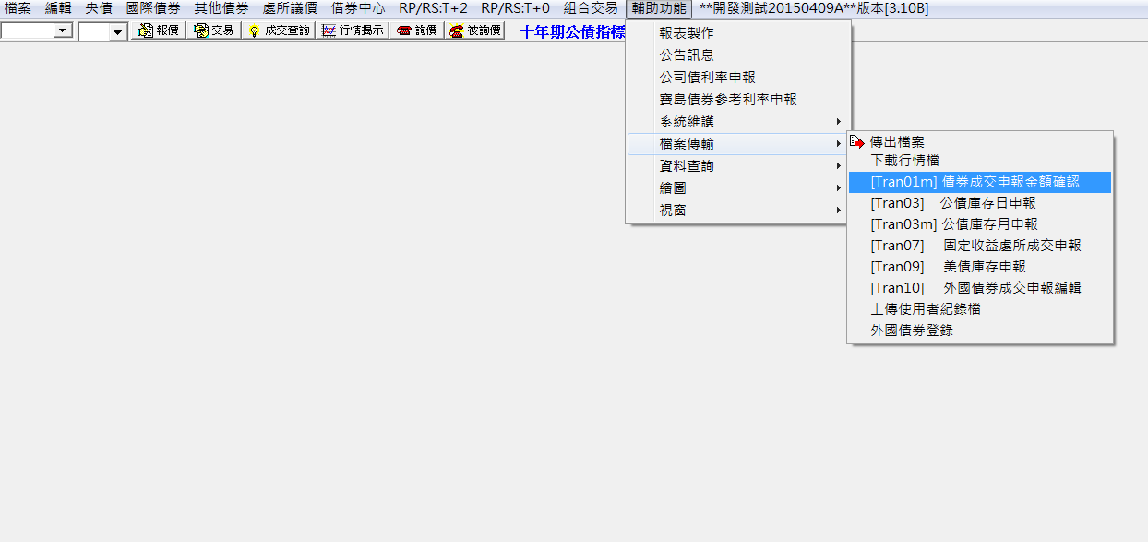
操作畫面:
開啟後出現申報視窗，填寫Tran01應申報合計數欄位及修正說明欄位(若當月數字有差異時)
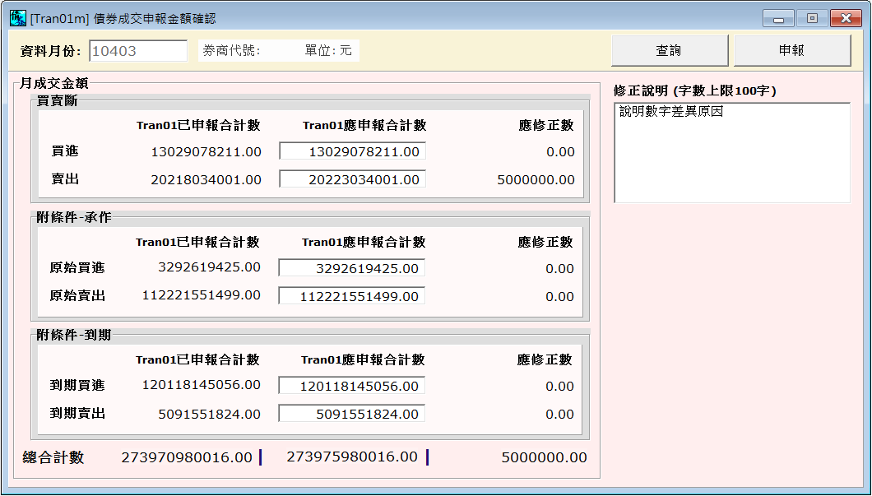

按鍵功能:
1.查詢:顯示該資料月份最近一次申報紀錄。(該資料月份未曾申報者，預設為0，修正說明空白)
2.申報:輸入資料後按申報鍵上傳，開放申報期限內可重複申報，覆蓋前次資料。
3.如需留存申報紀錄，請以查詢功能並擷取畫面留存。
欄位說明:
Tran01已申報合計數 (同報表「證券商處所成交金額統計表－當月細目」數字)
買賣斷-買進 = 資料月份Tran01(Tran02)申報買賣斷及遠期買賣斷之買進成交金額合計。
買賣斷-賣出 = 資料月份Tran01(Tran02)申報買賣斷及遠期買賣斷之賣出成交金額合計。
附條件承作-原始買進 = 資料月份Tran01(Tran02)申報附賣回承作之原始買進成交金額合計。
附條件承作-原始賣出 = 資料月份Tran01(Tran02)申報附買回承作之原始賣出成交金額合計。
附條件到期-到期買進 = 資料月份Tran01(Tran02)申報附買回到期之到期買進成交金額合計。
附條件到期-到期賣出 = 資料月份Tran01(Tran02)申報附賣回到期之到期賣出成交金額合計。
總合計數 = 以上六欄總計
若該資料月份Tran01/Tran02無申報資料，則各欄位為0。
Tran01應申報合計數 (輸入該資料月份應申報Tran01/Tran02正確成交金額合計數)
買賣斷-買進 : 可輸入14位整數2位小數。(大於或等於0)
買賣斷-賣出 : 可輸入14位整數2位小數。(大於或等於0)
附條件原始買進: 可輸入14位整數2位小數。(大於或等於0)
附條件原始賣出: 可輸入14位整數2位小數。(大於或等於0)
附條件到期買進: 可輸入14位整數2位小數。(大於或等於0)
附條件到期賣出: 可輸入14位整數2位小數。(大於或等於0)
總合計數 : 以上6欄位加總
應修正數: 系統計算申報差異數
買賣斷-買進 : 應申報-已申報。
買賣斷-賣出 : 應申報-已申報。
附條件原始買進: 應申報-已申報。
附條件原始賣出: 應申報-已申報。
附條件到期買進: 應申報-已申報。
附條件到期賣出: 應申報-已申報。
總合計數 : 以上6欄位加總。
資料月份
資料月份 =申報上一月份資料。
修正說明
修正說明 :如該資料月份任一應修正數不為0，請務必於此欄位做簡短說明，字數上限100字(含標點符號)。

操作範例
「Tran01已申報合計數」為券商資料月份已經申報之數字，請證券商確認，將正確數字填入「Tran01應申報合計數」，若有差異，請在右邊「修正說明」欄位說明原因(字數上限100字，含標點符號)。
範例一
當月已申報合計數與正確應申報合計數相同，無須填寫說明。
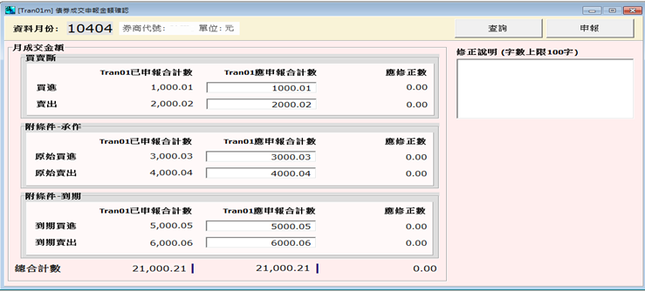
輸入完畢,請按右上角「申報」，出現「請問是否要送出tran01m申報」，按「確定」
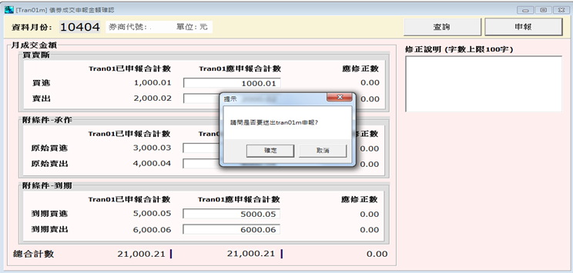
出現「申報成功」，Tran01m即為成功申報。
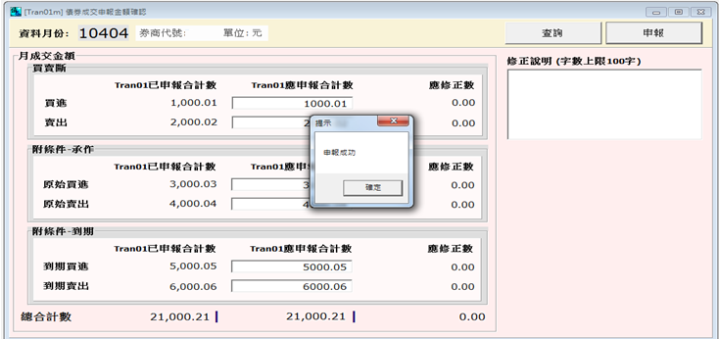
範例二
當月已申報合計數與正確應申報合計數有差異。
將差異原因輸入「修正說明」欄位，若修正欄位留空，無法成功申報。
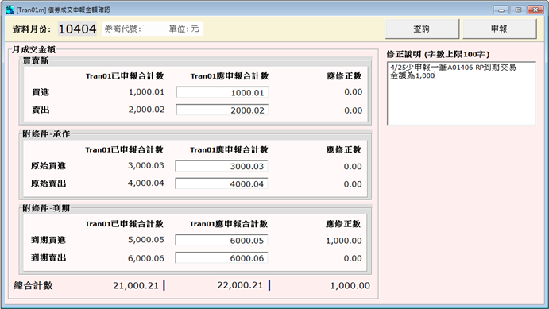
按下申報之後，出現「請問是否要送出tran01m申報」，按「確定」
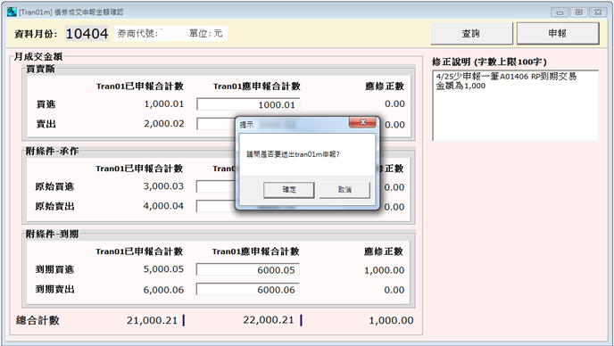
出現「申報成功」，Tran01m即為成功申報。
